**Guía de aprendizaje (kinesiologa)**

|  |  |  |  |
| --- | --- | --- | --- |
| **Nombre del Estudiante** |  | | **Curso:** |
| **Fecha:** |
| **Actividad** | *Coordinacion oculo manual.* | | |
| **Profesional** | Maria Emperatriz Fiero Gonzalez | **Programa de integracion Escolar** | |

**Vamos a jugar a bordar:** para esta actividad vas a necesitar lana y aguja, también puedes usar el cordón de tus zapatos o hilo según lo que encuentres en tu casa.

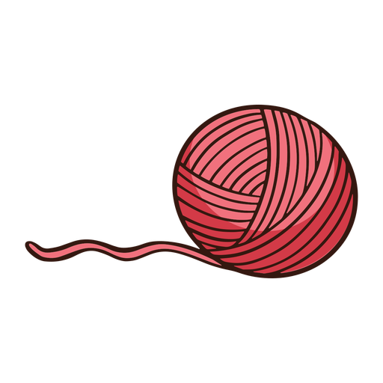

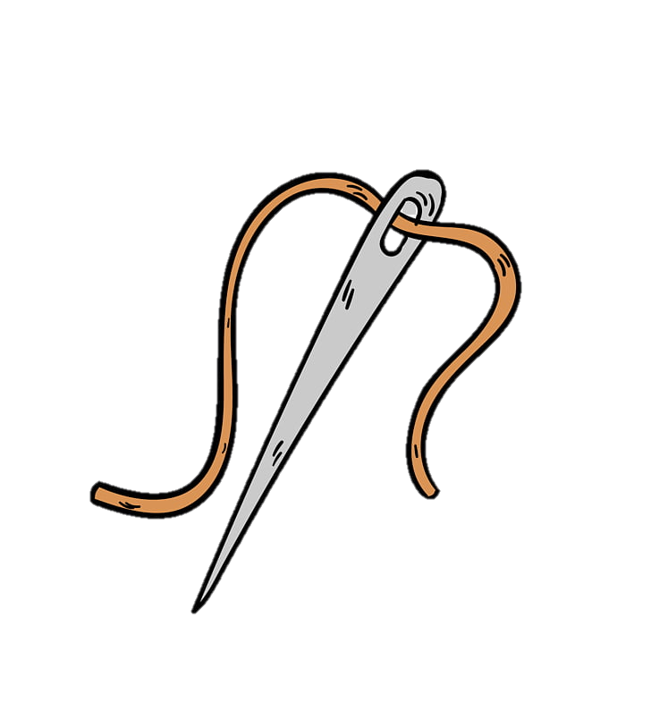

**Actividad nº1:** a continuación, se entregan diferentes imágenes donde debes realizar el bordado en cada una de ellas guiándote por su orilla, debes respetar los espacios marcados y fijándote que hay puntadas más largas que otras.

Debes comenzar en el punto A, luego continua por la figura.

**A**

**A**

**A**